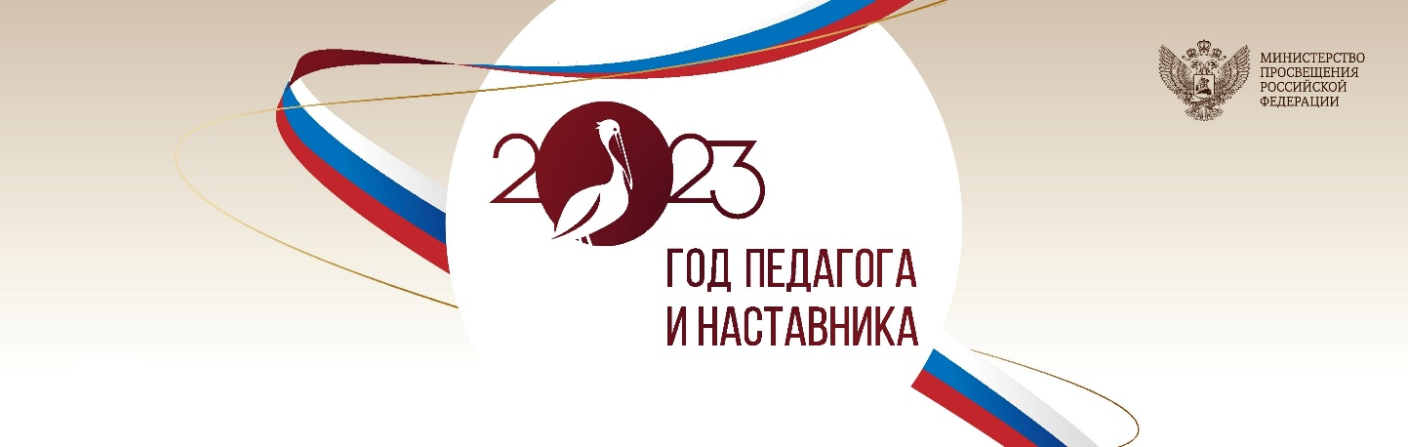
ПРАВИТЕЛЬСТВО САНКТ-ПЕТЕРБУРГА

ПОСТАНОВЛЕНИЕ

______________________ _____________________

О проведении в Санкт-Петербурге
Года педагога и наставника

В целях реализации Указа Президента Российской Федерации от 27.06.2022
№ 401 «О проведении в Российской Федерации Года педагога и наставника» Правительство Санкт-Петербурга

постановляет:

1. Провести в 2023 году в Санкт-Петербурге Года педагога и наставника.
2. Утвердить организационный комитет по проведению в Санкт-Петербурге
Года педагога и наставника в составе согласно приложению № 1.
3. Утвердить План мероприятий по подготовке и проведению в Санкт-Петербурге в 2023 году Года педагога и наставника согласно приложению № 2.
4. Контроль за выполнением постановления возложить на вице-губернатора Санкт-Петербурга Потехину И.П.

Губернатор
Санкт-Петербурга А.Д.Беглов

Приложение № 1
к постановлению
Правительства Санкт-Петербурга
от _______________ №__________

СОСТАВ
организационного комитета по проведению в Санкт-Петербурге
Года педагога и наставника

Председатель

Потехина  Ирина Петровна | - | вице-губернатор Санкт-Петербурга
Заместитель председателя

Путиловская  Наталия Геннадьевна | - | председатель Комитета по образованию
Секретарь

Балакина  Елена Владимировна | - | начальник Отдела аттестации и повышения квалификации педагогических кадров Комитета  по образованию
Члены оргкомитета:

Богданцев  Андрей Сергеевич | - | исполняющий обязанности ректора государственного бюджетного учреждения дополнительного профессионального образования Санкт-Петербургской академии постдипломного педагогического образования (по согласованию)
Болтин  Фёдор Дмитриевич | - | председатель Комитета по культуре Санкт-Петербурга
Гульчук  Алексей Владимирович | - | глава администрации Невского района  Санкт-Петербурга
Забайкин  Александр Валерьевич | - | глава администрации Курортного района  Санкт-Петербурга
Заставный  Богдан Георгиевич | - | председатель Комитета по молодежной политике  и взаимодействию с общественными организациями
Иванов  Сергей Владимирович | - | глава администрации Кировского района  Санкт-Петербурга
Кайнов  Иван Васильевич | - | председатель Межрегиональной организации  Санкт-Петербурга и Ленинградской области Общероссийского Профсоюза образования
Кононов  Андрей Анатольевич | - | временно исполняющий обязанности главы администрации Кронштадтcкого района  Санкт-Петербурга
Лисовец  Дмитрий Геннадьевич | - | председатель Комитета по здравоохранению
Логвиненко  Юлия Валерьевна | - | глава администрации Колпинского района  Санкт-Петербурга
Максимов  Андрей Станиславович | - | председатель Комитета по науке и высшей школе
Никоноров  Алексей Владимирович | - | глава администрации Приморского района  Санкт-Петербурга
Оверчук  Сергей Иванович | - | глава администрации Адмиралтейского района  Санкт-Петербурга
Омельницкий  Владимир Владимирович | - | глава администрации района Петроградского  Санкт-Петербурга
Петриченко  Сергей Николаевич | - | глава администрации Калининского района  Санкт-Петербурга
Полунин  Виктор Михайлович | - | глава администрации Выборгского района  Санкт-Петербурга
Попов  Дмитрий Александрович | - | глава администрации Петродворцового района  Санкт-Петербурга
Разумишкин  Евгений Николаевич | - | глава администрации Красногвардейского района Санкт-Петербурга
Рябовол  Владимир Владиславович | - | председатель Комитета по печати и взаимодействию  со средствами массовой информации
Серов  Константин Николаевич | - | глава администрации Фрунзенского района  Санкт-Петербурга
Соболев  Михаил Юрьевич | - | глава администрации Василеостровского района  Санкт-Петербурга
Тарасов  Сергей Валентинович | - | ректор федерального государственного бюджетного образовательного учреждения высшего образования «Российский государственный педагогический университет им. А. И. Герцена» (по согласованию)
Тищенко  Петр Евгеньевич | - | председатель Архивного комитета Санкт-Петербурга
Ушаков Владимир Николаевич | - | глава администрации Московского района  Санкт-Петербурга
Фадеенко  Олег Евгеньевич | - | глава администрации Красносельского района  Санкт-Петербурга
Федорова  Елена Владимировна | - | глава администрации Центрального района  Санкт-Петербурга
Фидрикова  Елена Николаевна | - | председатель Комитета по социальной политике  Санкт-Петербурга
Чапуров  Андрей Владимирович | - | временно исполняющий обязанности главы администрации Пушкинского района Санкт-Петербурга
Шантырь  Антон Игоревич | - | председатель Комитета по физической культуре  и спорту

Приложение № 2
к постановлению
Правительства Санкт-Петербурга
от _______________ №__________

ПЛАН
мероприятий по подготовке и проведению в Санкт-Петербурге в 2023 году
Года педагога и наставника

N  п/п | Наименование мероприятия | Срок |  | Ответственный
1 | 2 | 3 |  | 4
- Организационное обеспечение подготовки и проведения в 2023 году

в Санкт-Петербурге Года педагога и наставника
1.1 | Проведение заседаний организационного комитета по проведению в Санкт-Петербурге Года педагога и наставника | I квартал,  IVквартал |  | КО
1.2 | Формирование организационных комитетов  по проведению Года педагога и наставника | Январь 2023 г. |  | КО  АР  КНВШ  КК  КЗ  КФКиС  КМПиВОО
1.3 | Разработка и утверждение планов по подготовке и проведению Года педагога и наставника  в районах и ИОГВ Санкт-Петербурга | Январь 2023 г. |  | КО  АР  КНВШ  КК  КЗ  КФКиС  КМПиВОО
1.4 | Проведение церемонии открытия Года педагога и наставника в Санкт-Петербурге | Январь 2023 г. |  | КО  КК
1.5 | Проведение церемонии закрытия Года педагога и наставника в Санкт-Петербурге | Декабрь 2023 г. |  | КО

2. Массовые мероприятия
2.1 | Проведение фестиваля воспитательных практик и практик наставничества в Санкт-Петербурге | В течение 2023 г. | КО  АР
2.2 | Проведение всероссийской педагогической ассамблеи в рамках Петербургского международного образовательного форума-2023 | Март 2023 г. | КО
2.3 | Проведение ХVIII всероссийской научно-практической конференции гимназического образования | Март 2023 г. | КО
2.4 | Проведение городской конференции «Наставник для будущего» | Апрель 2023 г. | КО  РГПУ
2.5 | Проведение всероссийской конференции, посвященной вопросам подготовки педагогов  и наставников для работы с одаренными детьми | Июнь 2023 г. | КО

3. Мероприятия, направленные на повышение престижа педагогической профессии

и статуса наставника
3.1 | Педагогическая эстафета: встречи с педагогами и наставниками разных поколений | В течение 2023 г. | КО  АР  КНВШ  КК  КЗ  КФКиС  КМПиВОО
3.2 | Серия публикаций о педагогах и наставниках  в информационной газете «Петербургский дневник» и сетевом издании «Дайджест петербургского образования» | В течение 2023 г. | КО  КПиВСМИ
3.3 | Издание педагогического календаря «2023 год – Год педагога и наставника» | Январь 2023 г. | КО
3.4 | Проведение всероссийского конкурса аудиовизуальной продукции «Образ педагога  в творчестве запечатлеть…» <1> | В течение 2023 г. | КО
3.5 | Подготовка путеводителя «Педагогические туристические маршруты Санкт-Петербурга» | Сентябрь 2023 г. | КО
3.6 | Подготовка издания «Старейшие школы Санкт-Петербурга: история и современность» | Октябрь 2023 г. | КО
3.7 | Организация проведения региональных этапов всероссийских профессиональных конкурсов | I-II квартал  2023 г. | КО
3.8 | Мероприятия, проводимые в рамках поддержки проектных инициатив в системе образования  Санкт-Петербурга (проект «Школа молодого педагога», «Школа управленческого мастерства», «Педагогический акселератор») | В течение 2023 г. | КО  АР
3.10 | Организация и проведение праздничных мероприятий, повышающих имидж педагогической профессии и наставничества | В течение 2023 г. | КО
3.11 | Организация и проведения заключительного этапа Всероссийского конкурса профессионального мастерства работников сферы дополнительного образования «Сердце отдаю детям» | III квартал  2023 г. | КО

<1> Порядок проведения конкурса утверждается КО.

Примечания:
1. В графе 4 исполнитель, указанный первым, является основным исполнителем мероприятия, координирующим деятельность соисполнителей по реализации соответствующего мероприятия.
2. Финансирование мероприятий, посвященных Году учителя, осуществляется
за счет и в пределах средств, предусмотренных Законом Санкт-Петербурга от 23.11.2022 № 666-104 «О бюджете Санкт-Петербурга на 2023 год и на плановый период 2024 и 2025 годов».

Принятые сокращения:

АР – администрации районов Санкт-Петербурга
КНВШ – Комитет по науке и высшей школе
КО – Комитет по образованию
КПиВСМИ – Комитет по печати и взаимодействию со средствами массовой информации
КК – Комитет по культуре Санкт-Петербурга
КЗ – Комитета по здравоохранению
КФКиС – Комитета по физической культуре и спорту
КМПиВОО – Комитет по молодежной политике и взаимодействию с общественными организациями

